**S04**

Chat für Schwerhörige

Paul Kalauner, Seyyid Tiryaki

**Zusammenfassung**

Erstellt ein einfaches Chat-Programm für "Schwerhörige", mit dem Texte zwischen zwei Computern geschickt werden können.

Inhaltsverzeichnis

Aufgabenstellung/Requirementsanalyse 3

Zeitabschätzung & Zeitaufzeichnung 4

Zeitschätzung 4

Zeitaufzeichnung 4

Gesamt 4

Klassendiagramm 5

Implementierung 6

Unittests 6

Lessons Learned 7

Quellen 8

# Aufgabenstellung/Requirementsanalyse

Erstellt ein einfaches Chat-Programm für "Schwerhörige", mit dem Texte zwischen zwei Computern geschickt werden können.  
  
Dabei soll jeder gesendete Text "geschrien" ankommen (d.h. ausschließlich in Großbuchstaben, lächelnd wird zu *lol*, Buchstaben werden verdoppelt, … - ihr dürft da kreativ sein)  
  
Zusätzlich sollen "böse" Wörter ausgefiltert und durch "$%&*" ersetzt werden. Diese Funktionalität soll aber im Interface jederzeit aktiviert und deaktiviert werden können.  
  
Verwende dafür ausgiebig das Decorator-Pattern.

# Zeitabschätzung & Zeitaufzeichnung

## Zeitschätzung

Schätzung: 5h

## Zeitaufzeichnung

|  |  |  |
| --- | --- | --- |
| **Aufgabe** | **Name** | **Zeitaufwand** |
| UML-Diagramm erstellt | Paul Kalauner, Seyyid Tiryaki | 10 Minuten |
| Server/Client implementiert | Seyyid Tiryaki | 1,5 Stunden |
| GUI | Seyyid Tiryaki | 30 Minuten |
| MessageFilter implementiert (Decorator) | Paul Kalauner | 40 Minuten |
| Testcases | Paul Kalauner, Seyyid Tiryaki | 1,5 Stunden |
| Codeoptimierung | Paul Kalauner, Seyyid Tiryaki | 30 Minuten |

## Gesamt

# 

# Klassendiagramm

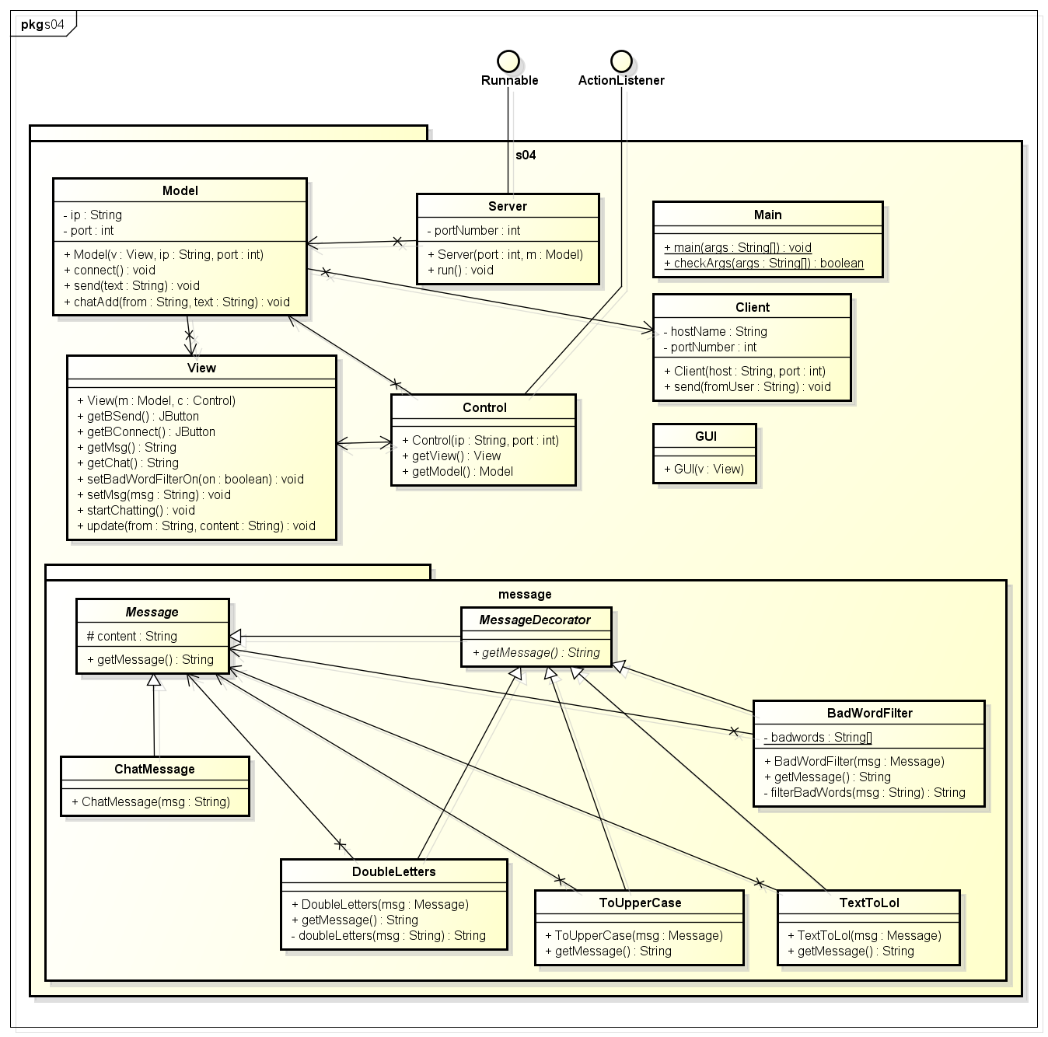

# Implementierung

# Unittests

Die Unittests befinden sich im JAR-File und wurden mit Javadoc ausführlich kommentiert.

# Lessons Learned

# Quellen